Lampiran 1

RENCANA PELAKSANAAN PEMBELAJARAN (RPP)

Satuan Pendidikan : SD Negeri 104306 Kp. Ilir
Kelas / Semester : IV / I (Satu)
Tema : Indahnya Kebersamaan (Tema 1)
Sub Tema : Keragaman Budaya Bangsaku (Sub Tema 1)
Waktu : 1 X Pertemuan (6 X 35 Menit)

- Kompetensi Inti (KI)
KI 1 : Menerima dan menjalankan, ajaran agama yang dianutnya.
KI 2 : Menunjukkan perilaku jujur, disiplin, tanggung jawab santun, peduli, dan percaya diri dalam berinteraksi dengan keluarga, teman, guru, dan tetangga.
KI 3 : Memahami pengetahuan faktual dengan cara mengamati (mendengar, melihat, membaca) dan menanya berdasarkan rasa ingin tahu tentang dirinya, makhluk ciptaan Tuhan dan kegiatan, dan benda- benda yang dijumpainya di rumah dan di sekolah.
KI 4: Menyajikan pengetahuan faktual dalam bahasa yang jelas, sistematis dan logis, dalam karya yang estetis, dalam gerakan yang mencerminkan anak sehat ,dan dalam tindakan yang mencerminkan perilaku anak beriman dan berakhlak mulia

- Kompetensi Dasar dan Indikator

Bahasa Indonesia
Kompetensi Dasar :
3.1 Menunjukan gagasan pokok dan gagasan pendukung yang diperoleh dari teks lisan, tulis, atau visual.
4.1 Menata informasi yang di dapat dari teks berdasarkan keterhubungan antar gagasan ke dalam kerangka tulis.
Indikator
3.1.1 Mengidentifikasi gagasan pokok dan gagasan pendukung setiap paragraf dari teks tertulis dalam bentuk pemikiran.
4.1.1 Menyajikan gagasan utama dan gagasan pendukung setiap paragraf dari teks tulis dalam bentuk peta pikiran.

IPA
Kompetensi Dasar:
3.6 Memahami sifat – sifat bunyi dan keterkaitannya dengan indra pendengar .
4.6 Menyajikan laporan hasil pengamatan dan atau percobaan tentang sifat – sifat bunyi.
Indikator.
3.6.1 Menjelaskan cara menghasilkan bunyi.
4.6.1 Menyajikan laporan pengamatan tentang cara menghasilkan bunyi.

IPS
Kompetensi Dasar
3.2 Memahami keragaman sosial, ekonomi, budaya, etnis dan agama di provinsi setempat sebagai identitas bangsa indonesia.
4.1 Menceritakan keragaman sosial, ekonomi, budaya, etnis dan agama di provinsi setempat sebagai identitas bangsa Indonesia.

- Tujuan Pembelajaran:
- Dengan mencari tahu dan mewawancarai, siswa mampu mencari informasi tentang keragaman budaya dengan percaya diri.
- Dengan diskusi, siswa mampu menanggapi keberagaman budaya di lingkungan sekitar dengan tanggung jawab.
- Dengan membaca, siswa mampu mengidentifikasi gagasan pokok dan gagasan pendukung dalam teks dengan benar.
- Dengan mencari informasi, siswa mampu mengumpukan informasi keragaman budaya.

- Pendekatan dan Metode Pembelajaran
    - Pendekatan : Saintifik
    - Metode : Ceramah, Diskusi, Penugasan Eksplorasi dan Demontrasi

- Langkah - Langkah Kegiatan Pembelajaran
Pertemuan : 1
Kegiatan | Diskripsi kegiatan | Alokasi Waktu
Kegiatan Awal  (Pendahuluan)  Kegiatan Inti  Kegiatan Penutup | - Siswa memulai kegiatan dengan berdoa  - Guru mengabsen siswa  - Siswa bersama guru melakukan Tanya jawab tentang keberagaman yang ada di sekitarnya  - Siswa diminta menyebutkan apa saja keberagaman yang ada di sekitar (Lingkungan sekolah atau rumah) sebagai stimulus untuk kegiatan inti  - Siswa melakukan pengamatan mengenai gambar pada Tema 1 sub tema 1 ,pelajaran 1 (Mengamati)  - Siswa dibimbing mengamati gambar mengidentifikasi dengan memberikan arahan yang jelas. (Mengamati)  - Siswa dibimbing untuk mencari tahu suku atau daerah asal teman sekelasnya. dan menghargai pendapat temannya .mungkin saja berbeda.  - Siswa melakukan wawancara terkait dengan keberagaman daerah asal teman sekelasnya. (Menanya)  - Siswa membentuk kelompok-kelompok kecil untuk mendiskusikan hasil wawancaranya tersebut. Apa yang dilakukan untuk menanggapi keberagaman di lingkungan sekitar. (Menanya)  - Siswa membaca sebuah teks bacaan tentang Keberagaman Budaya Bangsaku. (Buku tema 1, subtema 1, pelajaran 1)  - Dengan bimbingan guru, siswa mencoba mengidentifikasi gagasan pokok dan gagasan pendukung dalam teks tersebut (Mencoba)  - Siswa ditugaskan untuk mencari informasi sebanyak-banyaknya mengenai salah satu keberagaman yang ada,yaitu. Informasi di dapatkan dari buku bacaan dan di perpustakaan sekolah dan Buku Tema 1, sub tema 1, pelajaran 1  - Siswa dapat menginformasikan yang di dapat kemudian di presentasikan di depan kelas. (Menalar)  - Guru menjelaskan mengenai Keragaman Budaya Bangsaku yang telah didapatkan informasinya oleh siswa. (Menalar) (buku Tema 1, subtema 1, pelajaran 1 )  - Dengan bimbingan guru, siswa membahas hasil dan kesimpulan dari Keberagaman Budaya Bangsaku (Mengkomunikasikan)  - Pada akhir kegiatan, siswa diminta untuk merangkum dan mengerjakan soal latihan. (buku tema 1, sub tema 1, pelajaran 1)  - Siswa membuat kesimpulan kegiatan hari ini.  - Siswa menuliskan refleksi dari kegiatan yang telah dilakukan | 10 Menit  185 Menit  15 Menit

- Sumber, Alat dan Media Pembelajaran
- Buku tema 1 indahnya kebersamaan
- Buku di perpustakaan
- Alat dan bahan yang sesuai dengan materi

- Penilaian
- Penilaian Sikap
No | Nama Peserta Didik | Perkembangan Perilaku
No | Nama Peserta Didik | Kerja Sama |  |  |  | Tenggang Rasa |  |  |  | Solidaritas
1. |  | SB | B | C | K | SB | B | C | K | SB | B | C | K
2.
3.
dst

Catatan:
SB = sangat baik; B= baik; C= cukup; K= kurang

Berilah Tanda Centang (✓) Pada kolom yang sesuai
- Penilaian Pengetahuan
Instrumen Penilaian: Tes Tertulis (skala 1-100)
- Penilaian Keterampilan
Penilaian: Unjuk Kerja (Praktik) Rosdiana, S.Pd

Mengetahui Kp. Ilir, Agustus 2022
Kepala Sekolah SD Negeri 104306 Kp. Ilir Guru Kelas IV

Rosdiana, S.Pd Siti Fatimah, S.Pd
NIP. 19761016 200003 2003

Lampiran 2
LEMBAR OBSERVASI GURU KELAS IV
Nama : Siti Fatimah S.Pd
Hari/Tanggal : Kamis, 21 Juli 2022
Tempat : Ruang Kelas IV
Jabatan di Sekolah : Guru Kelas

No. | Indikator | Sub. Indikator | Terlaksana
No. | Indikator | Sub. Indikator | Ya | Sering | Tidak
1. | Strategi pembelajaran kooperatif (SPK) | Guru membentuk kelompok belajar | ✓
1. | Strategi pembelajaran kooperatif (SPK) | Guru mengamati sikap sosial pada aspek kerja sama dalam kelompok. | ✓
2. | Strategi Pembelajaran Afektif | Guru menyampaikan pesan atau nilai-nilai sosial menggunakan strategi pembelajaran | ✓
2. | Strategi Pembelajaran Afektif | Sikap guru membantu siswa belajar dalam memupuk hubungan antar teman. | ✓
3. | Keteladanan | Guru memotivasi siswa. | ✓
3. | Keteladanan | Guru sebagai role model atau contoh bagi siswa. | ✓
3. | Pemberian Sanksi atau Hukuman | Pemberian penghargaan  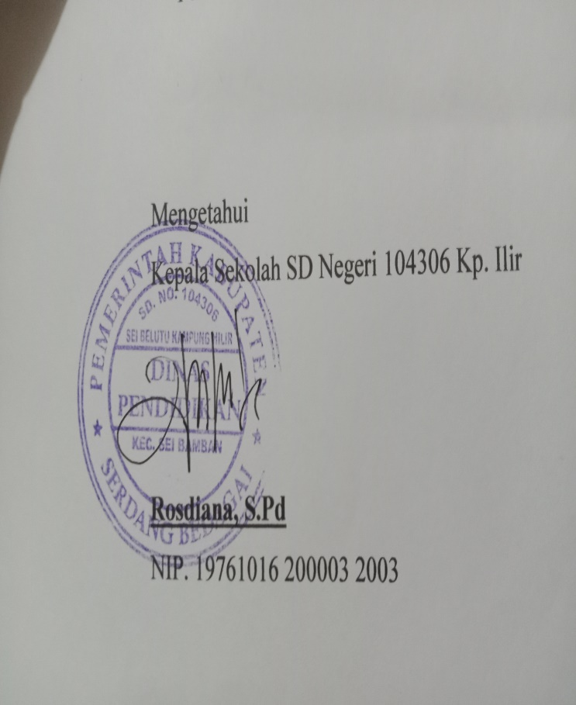 |  | ✓
3. | Pemberian Sanksi atau Hukuman | Guru memberikan sanksi atau hukuman pada anak berupa teguran | ✓

Lampiran 3
LEMBAR OBSERVASI SISWA KELAS IV
No. | Indikator | Sub. Indikator | Terlaksana
No. | Indikator | Sub. Indikator | Ya | Sering | Tidak
1. | Aspek Kerja Sama | - Berkerja sama dalam tugas kelompok | ✓
1. | Aspek Kerja Sama | - Membersihkan ruang kelas dengan regu piket yang sudah ditentukan | ✓
2. | Aspek Tenggang Rasa | - Mendengarkan guru memberikan materi pada saat proses pembelajaran | ✓
2. | Aspek Tenggang Rasa | - Menghargai teman yang berbeda agama dan suku | ✓
3. | Aspek Solidaritas | - Tidak memilih teman dalam bergaul | ✓
3. | Aspek Solidaritas | - Menolong teman tanpa membedakan suku dan agama | ✓

Lampiran 4
LEMBAR WAWANCARA GURU KELAS IV
Nama : Siti Fatimah S.Pd
Hari/Tanggal : Jum’at, 29 Juli 2022
Tempat : Ruang Kelas IV
Jabatan di Sekolah : Guru Kelas

No. | Indikator | Pertanyaan | Jawaban
1. | Pembelajaran Tematik | - Bagaimana pembelajaran tematik di kelas IV SD Negeri 104306 KP. Ilir? | Pembelajaran tematik yaitu pembelajaran yang saling berkaitan disamping itu dalam pembelajaran tematik anak lebih aktif dalam menyelesaikan masalah yang dihadapinya sementara guru hanya membimbing anak untuk lebih aktif.
1. | Pembelajaran Tematik | - Bagaimana cara yang dilakukan dalam berinteraksi kepada siswa pada saat pembelajaran tematik kelas? | Cara yang dilakukan pada saat pembelajaran tematik dengan membuat kelompok.
1. | Pembelajaran Tematik | - Bagaimana cara menanamkan sikap sosial di dalam diri siswa pada pembelajaran tematik? | Dengan memberikan suatu contoh sikap sosial di lingkungan kelas maupun lingkungan sekolah.
2. | Sikap Sosial | - Bagaimana sikap sosial kelas IV? | Sikap sosial dikelas IV sudah baik .
2. | Sikap Sosial | - Mengapa sikap sosial harus ditanamkan pada siswa terutama di sekolah dasar? | Agar anak kelak setelah tamat dari sekolah dasar dapat menerapkan sikap sosial yang sudah ditanamkan oleh guru dari tingkat SD agar nantinya anak akan tetap menerapkan sikap sosial yang baik.
2. | Sikap Sosial | - Siapakah yang paling berperan dalam menanamkan sikap sosial dalam diri siswa? Guru, orang tua atau masyarakat? Mengapa? | Yang paling berperan yaitu orang tua karenaa waktu yang lebih banyak untuk memperhatikan anak dirumah adalah orang tua. Selebihnya yang berperan dalam menanamkan sikap sosial adalah guru dan masyarakat.
2. | Sikap Sosial | - Bagaimana sikap sosial siswa dengan guru dan teman sebayanya dikelas? | Sikap sosial berjalan dengan baik
2. | Sikap Sosial | - Bagaimana kerja sama siswa dalam melaksanakan tugas piket? | Berjalan dengan baik karna melaksanakan tugas piket sesuai dengan loster yang sudah ditentukan guru.
2. | Sikap Sosial | - Adakah siswa masih memilih-milih teman saat bermain? | Tidak ada
2. | Sikap Sosial | - Adakah siswa masih tidak mendengarkan ketika guru memberikan materi pada saat proses pembelajaran? | Masih ada tetapi masih sebagian kecil.
2. | Sikap Sosial | - Apakah pada saat jam istirahat siswa bermain dengan teman sebayanya tanpa harus membedakan satu dengan yang lainnya? | Sebagian kecil anak bermain dengan teman sebayannya .
3. | Strategi Guru | - Bagaimana strategi untuk menanamkan sikap sosial pada aspek kerja sama, tenggang rasa dan solidaritas? | Straegi yang dilakukan dengan cara membuat kelompok belajar, melalui pembiasaan dan nasehat.
3. | Strategi Guru | - Bagaimana cara mengajarkan sikap sosial tersebut ke dalam pembelajaran tematik? | Saya selalu bercerita di setiap pembelajaran, kemudian cerita tersebut berkaitan dengan tema pembelajaran setiap harinya, kemudian saya kaitkan dengan mengajarkan sikap-sikap sosial sesuai dengan yang tercantum di kurikulum 2013.
3. | Strategi Guru | - Bagaimana hasil dari pengajaran sikap sosial yang selama ini telah diajarkan terhadap siswa melalui pelajaran maupun nasehat secara langsung? | Hasilnya sudah ada perkembangan pada sebagian siswa, meskipun belum sepenuhnya namun kekeliruan sikap yang dilakukan oleh siswa masih dapat ditangani oleh pihak sekolah.
3. | Strategi Guru | - Bagaimanakah cara guru dalam memotivasi kepada siswa untuk terus menerapkan sikap sosial dengan sebaik-baiknya? | Cara saya memotivasi siswa dengan cara memberikan rewards jika ada siswa yang selalu menerapakn sikap sosialnya.
4. | Pendukung dan penghambat dalam menanamkan sikap sosial | - Apa faktor pendukung dalam menanamkan sikap sosial pada siswa? | Faktor pendukung dalam menanamkan sikap sosial kepada siswa dari kerja sama antara orang tua dan guru, jika ada siswa yang bermasalah siswa akan diberikan arahan.
4. | Pendukung dan penghambat dalam menanamkan sikap sosial | - Apa faktor penghambat dalam menanamkan sikap sosial pada siswa? | Faktor penghambat dalam menanamkan sikap sosial kepada siswa dari lingkungan keluarga, lingkungan masyarakat dan teman sejawat

Lampiran 5
LEMBAR WAWANCARA KEPALA SEKOLAH
Nama : Rosdiana, S.Pd
Hari/Tanggal : Senin, 9 Agustus 2022
Tempat : Ruang Kepala Sekolah SD Kp. Ilir
Jabatan di Sekolah : Kepala Sekolah

No. | Indikator Pertanyaan | Jawaban
1. | Secara umum bagaimana gambaran sikap sosial siswa di SD Kp. Ilir? | Sikap sosial siswa di SD Negeri 104306 Kp. Ilir sudah cukup baik, dalam arti sedikitnya siswa yang melakukan pelanggaran karena dalam hal itu sebagai fokus dalam pembetukan karakter siswa. Semua guru berkomitmen dalam hal untuk menumbuh kembangkan dan menanamkan sikap sosial anak memiliki pribadi yang lebih baik lagi dan mengimplementasikannnya dalam kehidupan sehari-hari. Penerapan sikap sosial dengan cara memberikan bimbingan dan arahan dan memberikan contoh-contoh sikap sosial yang baik.
2. | Bagaimanakah strategi ibu sebagai kepala sekolah dalam menanamkan sikap sosial siswa kelas IV? | Dengan memberikan arahan dan bimbingan pada saat upacara bendera.
3. | Pentingkah suatu sikap sosial (kerja sama, tenggang rasa dan solidaritas) ditanamkan ada pada diri siswa? | Sangat penting karena sikap sosial tersebut harus ditanamkan sejak usia dini dalam hal ini akan sebagai dasar bagi mereka untuk kedepannya lagi untuk beradaptasi dengan lingkungan yang luas.

Lampiran 6

DOKUMENTASI

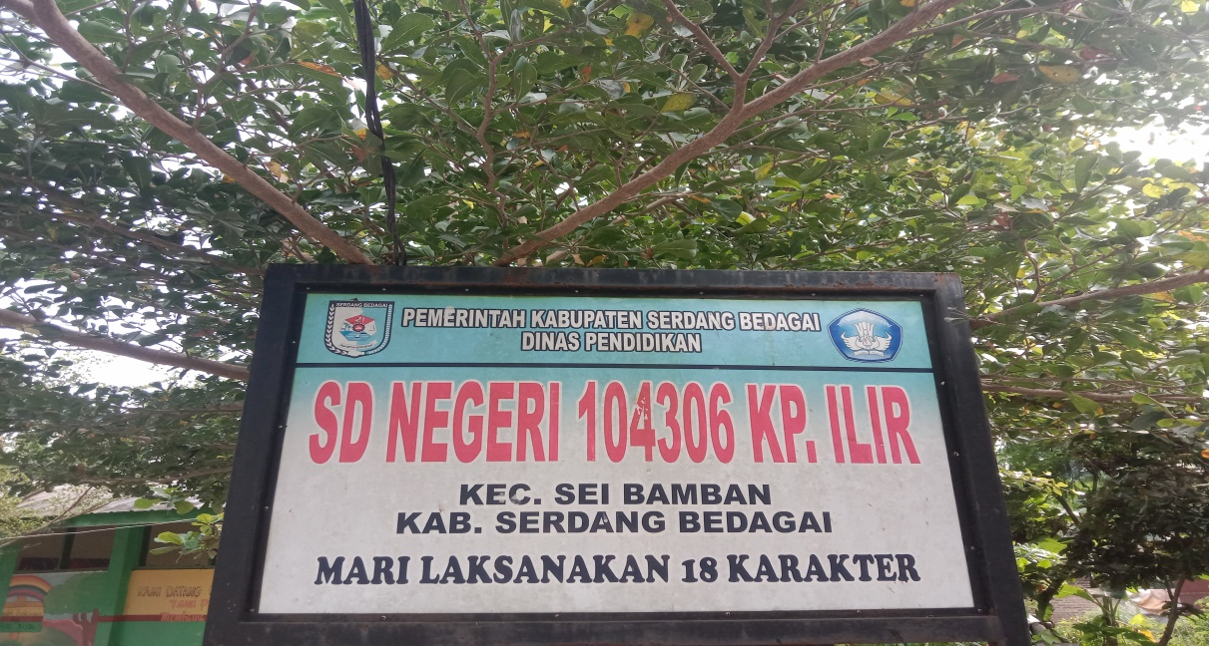
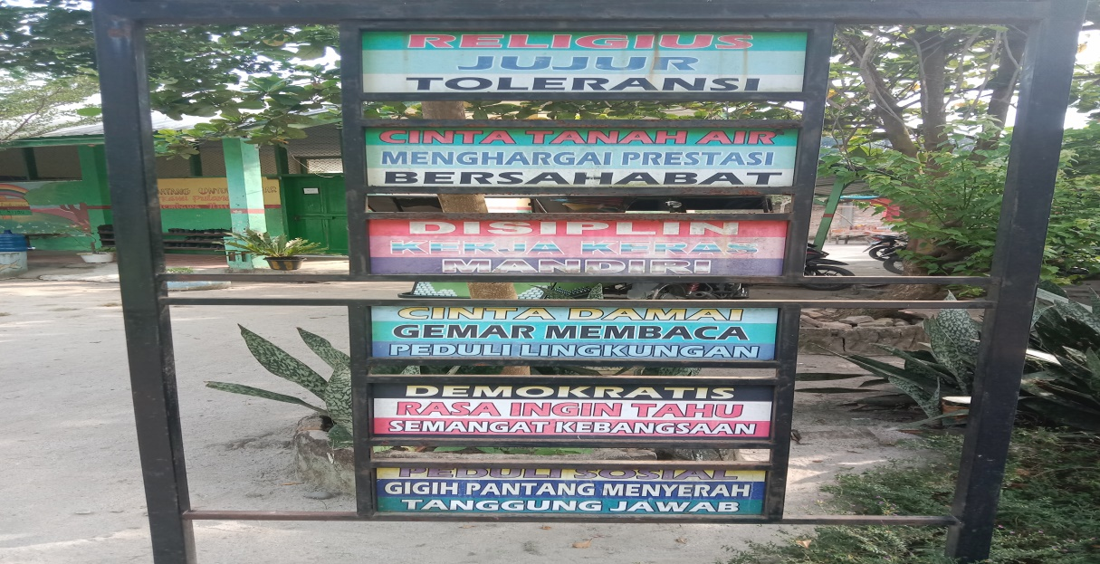

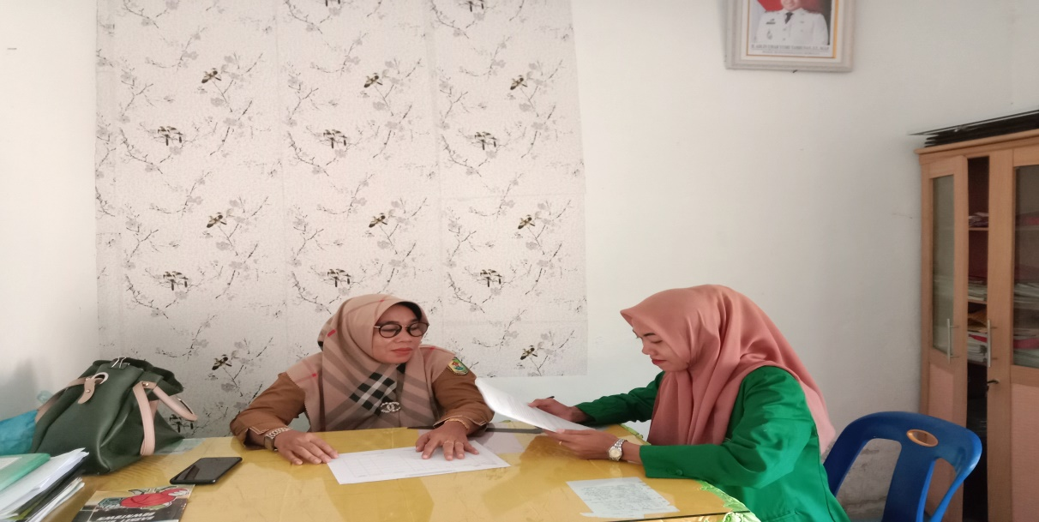

Wawancara Dengan Kepala Sekolah
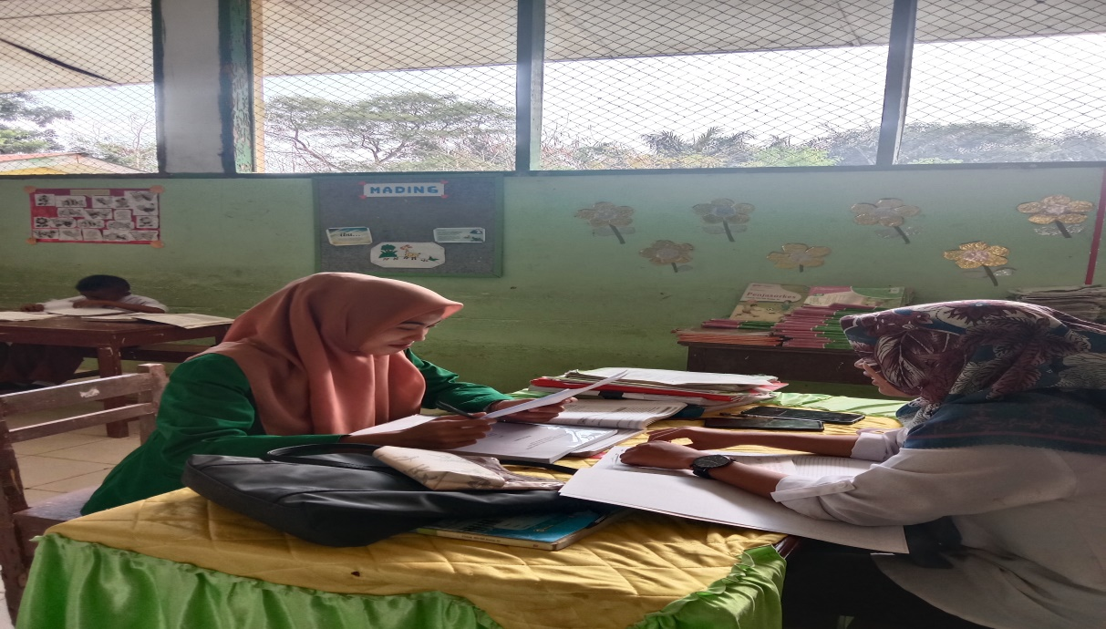

Wawancara Dengan Guru Kelas IV

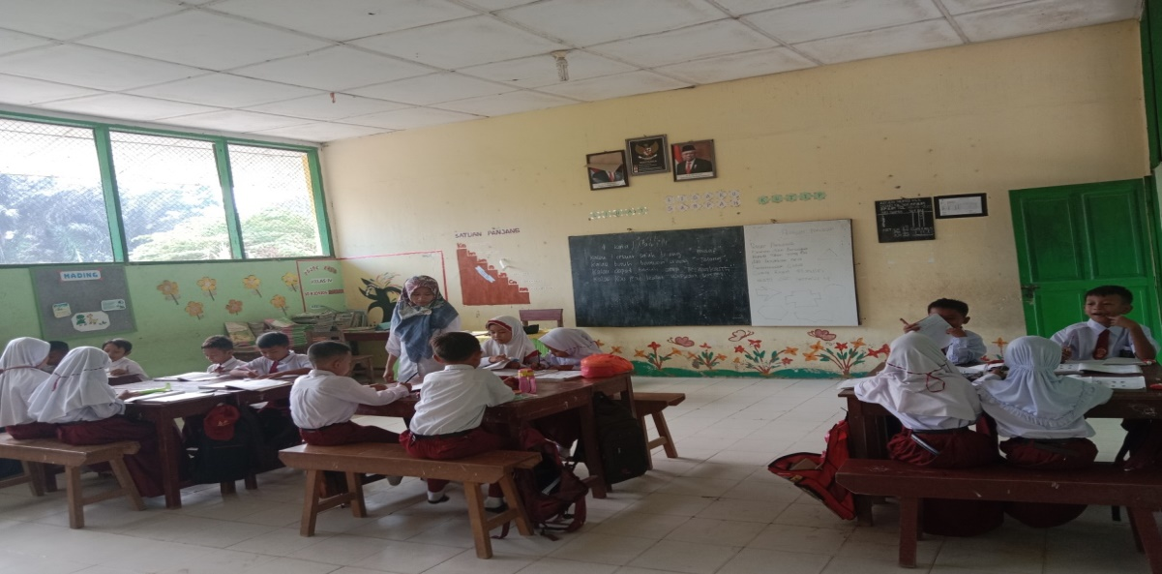

Guru Membentuk Kelompok-Kelompok Kecil

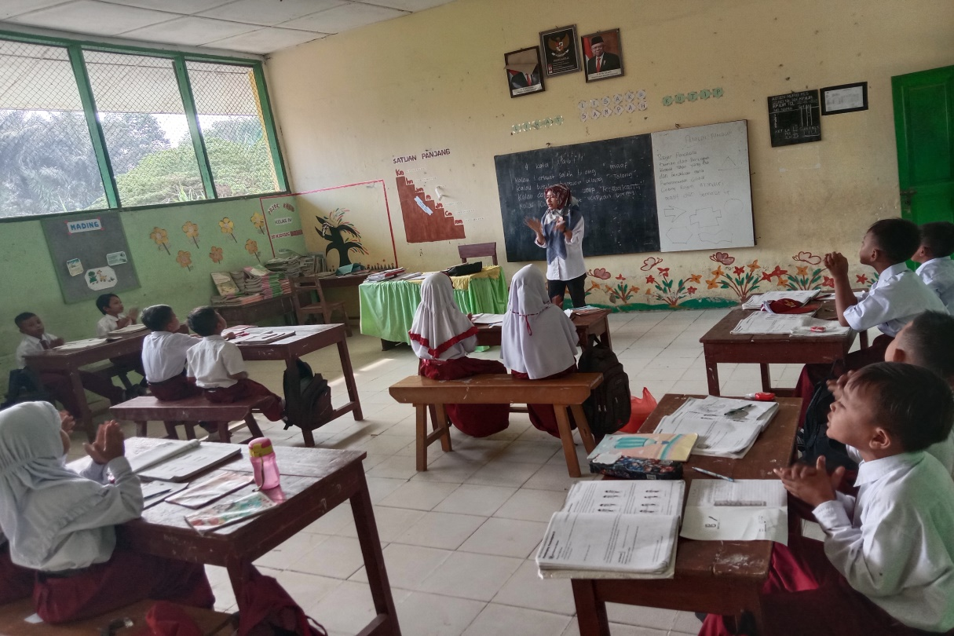

Suasana Proses Belajar Mengajar Di Kelas IV

